- SFR-UL4AL一体式超声波水位计
- 超声波水位传感器与遥测终端一体化设计。
- 支持USB、BLE设置参数和本地历史数据导出。
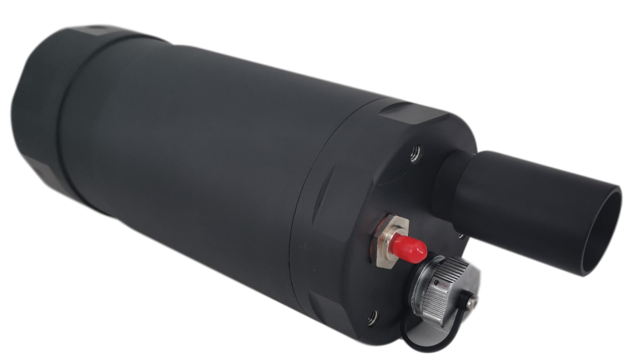
- 支持主、备通信信道自动切换。
- 内置4G全网通通信模块（NB-Iot通信模块）。
- 最大量程5m，最小显示分辨率1mm。
- 测量盲区<0.3m。
- 工作频率20-350KHZ(因型号规格而不同)
- 微功耗设计，尤其适用于锂电供电的监测现场。

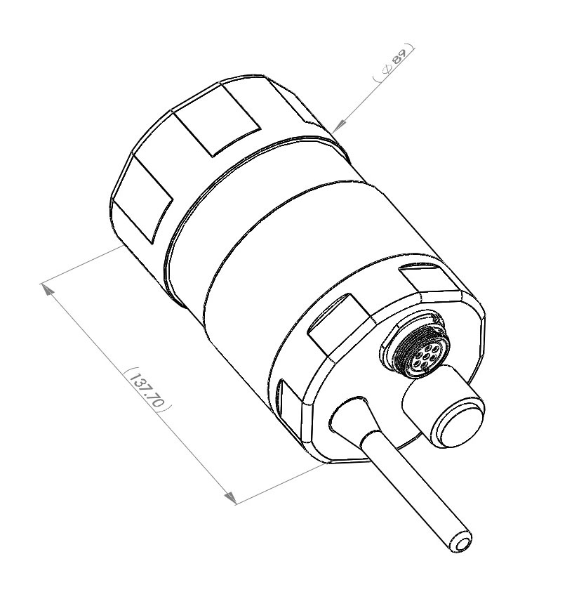
产品功能:
信息采集：超声波传感器数据自动采集。
无线通讯：支持4G 、NB-Iot通讯，适应不同现场需求。
智能报警：监测数据越限、电池电压状态，立刻报警。
数据存储：循环存储监测数据，掉电不丢失。
定时供电：定时内部升压对外供电，为传感器提供电源。
远程维护：支持远程设置参数，远程升 级。

产品尺寸：

外形尺寸：D=Φ89mm L=137.7mm
安装方式：壁挂式 盘式

电气连接：
配置接口引脚定义
引脚号 | 定义
1 | 参数配置DU+
2 | 参数配置DU-
3 | 启动按键
4 | LED
5 | GND

技术参数：
微功耗一体式超声波明渠水位计
显示 | 无
量程 | ≤5m
误差（标准实验条件） | 0.3％×最大量程（±1CM）
工作频率 | 20～350KHz（因型号规格而不同）
分辨率 | 1mm
盲区 | ＜0.3m
设参方式 | USB设参、远程设参、蓝牙App设参
远程传输协议 | 标准 PPP、TCP/IP、UDP/IP 、CoAP协议并支持DDP、RDP协议
工作制式 | 自报式、应答式、自报加应答式
静态值守电流 | < 0.02mA @ 7.2V
工作电流 | < 65mA @ 7.2V
CPU | 32位处理器、运行频率180MHz
存储容量 | 32Mbit
通信方式 | 4G NB-IoT
连接形式 | 法兰连接 壁挂连接
供电电源 | DC 5-16V
防护等级 | IP68
工作环境 | 温度：-30 ～ +70℃；湿度：≤ 95%（无凝结）

